LT-14102017- «Un coup d’imbécillité c’est un coup de génie qui n’a pas eu de succès»
A chaque époque ses idiots, crétins et imbéciles. Qu’il s’agisse de l’imbécillité des masses ou de celle de l’élite, les figures que prend cette spécificité humaine sont infinies. Le philosophe italien Maurizio Ferraris s’interroge dans un livre passionnant sur cette défaite de la pensée
Il pollue les réseaux sociaux de sa crétinerie, il est à la tête d’Etats nucléaires, ou alors court sur les plateaux télévisés. Pire encore: l’imbécile, c’est peut-être moi. Il apparaît parfois comme une spécificité contemporaine et l’imbécillité semble proliférer à la façon d’un univers en expansion, sans doute parce que l’être humain aime interpréter le passé en lui donnant un sens. Mais qui, sinon un sombre idiot, serait, comme Bonaparte, parti en plein hiver envahir la Russie et risquer son empire? C’est l’une des fortes interrogations du philosophe turinois Maurizio Ferraris dans l’essai dense et souvent drôle qu’il publie, L’imbécillité est une chose sérieuse (PUF).
Qu’il s’agisse ou non de l’imbécillité des élites, la plus voyante, des générations entières ont disparu sans laisser trace de leur idiotie. Nous vivons désormais dans un monde où l’imbécillité de masse est largement documentée, une époque des écrans dans laquelle chacun exprime son opinion. Lui donnant plus de visibilité, les réseaux révèlent davantage l’imbécillité, mais n’en créent pas forcément plus. Alors, professeur Ferraris, dites-nous où se niche l’idiot en nous et (surtout) dans les autres.
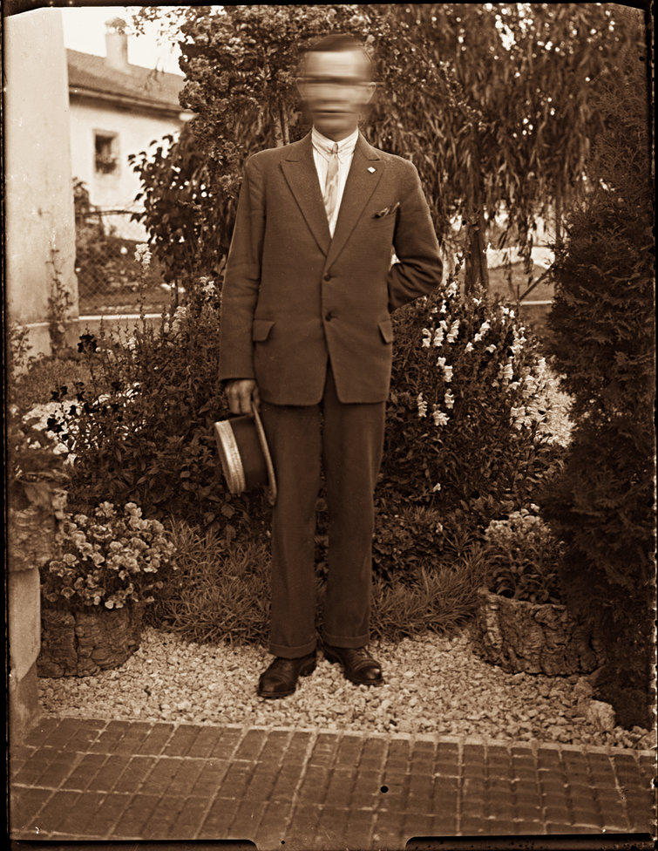Métiers d’antan – L’imbécile de service «Je peux rien dire, ch’uis de service» Plonk & Replonk
En parlant d’imbécillité, on souligne d’abord le fait de ne pas en être un?
Je considère la prétention comme un style d’imbécillité assez raffiné. Mais au contraire, je me suis senti très bête de vouloir parler de ce thème. C’est le propre de l’homme, et cela ne fait pas de mal de se dire: l’idiot, c’est toi. A la fin de votre article, les lecteurs se rendront peut-être compte qu’ils ont perdu du temps à lire les propos de deux imbéciles.

Allons à l’essentiel: à quoi reconnaît-on un imbécile?
L’une des définitions de l’imbécillité, c’est sa capacité à créer des désavantages pour les autres sans se donner d’avantages à soi-même. Exemple: quelqu’un met le feu à ma maison et se brûle en même temps. En règle générale, je reconnais l’imbécile à son aveuglement. Les émissions de téléréalité sont constituées de gens invités parce qu’ils savent être considérés comme des imbéciles. Mais grâce à ce regard sur eux-mêmes, ils le sont pourtant sûrement moins que Trump ou Kim Jong-un, qui donnent le même genre de spectacle sans en être conscients.
Un livre sur l’imbécillité aujourd’hui, c’est plus utile qu’à d’autres époques?
Dans la grotte de Lascaux déjà, il y avait sûrement des imbéciles, mais ils n’ont pas été documentés. Ce qui a changé aujourd’hui, c’est que l’on a accès aux propos des masses, sans arrêt, grâce aux réseaux sociaux. Avant, on ne pouvait juger a posteriori que de l’imbécillité d’élite. Cependant la visibilité de l’imbécillité de base contemporaine, celle de tout un chacun, ne fait pas en sorte qu’il y en ait plus pour autant. Dans les plus récentes décennies, on a toujours eu l’impression que le dernier média était celui qui nous rendait plus imbécile. Aujourd’hui, c’est le portable. Mais auparavant, ce furent successivement les journaux, la radio, la télévision. Je prends ainsi le contre-pied en affirmant que tout média, si l’on y regarde mieux, nous rend plutôt moins imbéciles. Les gens qui écrivent des posts sur les réseaux sociaux étaient autrefois capables de brûler des sorcières. Vous voyez: il y a incontestablement un progrès de l’esprit dans la volonté de penser par soi-même.
«Tout média, si l’on y regarde mieux, nous rend plutôt moins imbéciles»
La technologie aiderait à lutter contre la raison défectueuse ou imbécile de l’homme?
Oui, et c’est une vieille histoire. Deux grands modèles anthropologiques s’affrontent sur ce thème. L’un dit que l’homme naît parfait, libre, autonome et devient aliéné par la société: c’est Rousseau. L’autre dit que l’homme naît soumis, mais qu’il peut devenir libre par la pensée, par l’expérimentation et justement par la technique. Soit, par les médias aujourd’hui. L’étymologie du mot imbécile, in baculum, veut d’ailleurs dire «sans bâton», sans appuis: l’homme, dans son état naturel, serait donc un imbécile. La technique permet d’acquérir de la culture, de compenser ses manques.
Mais les réseaux créent d’abord une dépendance. Faites-vous une différence entre aliénés et imbéciles?
J’ai du mal à parler d’aliénation car c’est un terme connoté. Cela suppose que l’on soit bien et pur, et que soudain quelque chose intervienne et nous aliène. C’est une excuse confortable. La même qu’utilisera un père pour justifier son fils délinquant: il s’est juste fait entraîner par de mauvaises fréquentations, ce n’est pas lui le vrai coupable. Il n’est ainsi pas question pour moi de tenter d’échapper à l’utilisation du smartphone, par exemple. Mais d’essayer de l’utiliser de façon consciente et raisonnable. Tout finit par trouver un équilibre. Plus tard, vous savez, on regardera notre condition d’internaute d’aujourd’hui comme on commente les voitures des années 1950: comme elles étaient polluantes et peu sûres!
Les dérapages twittés de Donald Trump, c’est le sommet de l’imbécillité d’élite, ou juste une comédie?
On observe avec lui une intéressante évolution. Jusqu’alors, l’impulsion partait du leader qui prenait le micro, ou l’écran, pour parler aux masses. Mais avec les réseaux sociaux, le leader est exactement au même niveau que les masses: il n’a pas d’avantages technologiques, puisqu’il partage les mêmes moyens. L’histoire est perpétuellement faite de personnes très douées qui font ou disent des bêtises incroyables. Je cite dans le livre les lettres de Nietzsche à sa mère, qui sont souvent tout à fait ridicules. Les génies peuvent être parfois des imbéciles, et bien plus rarement, les imbéciles peuvent être des génies. Entre le génie et l’imbécillité, souvent il n’y a qu’un petit pas.
Le même homme politique peut ainsi être considéré à un moment comme audacieux, ouvrant de nouvelles perspectives, puis comme un parfait idiot…
C’est ce qui s’est passé avec Mussolini au début des années 1930, quand il a séduit, en partie au moins, l’opinion publique des démocraties occidentales, avant que cela ne tourne au grand n’importe quoi de la catastrophe et des lois raciales. Tout à coup, on peut apparaître complètement idiot, et des attitudes jadis réputées brillantes deviennent parfaitement ridicules. Ce sont souvent les moments où un nouveau médium entre dans la scène publique, et commence à déterminer le fonctionnement de cette scène. Les années 1930, c’est la radio. Hitler a été le premier homme politique à l’utiliser systématiquement pour ses discours, et ceci a déterminé l’imbécillité qu’on lui attribue aujourd’hui. Rappelez-vous de Goebbels, le ministre de la Propagande qui s’adresse à la foule: «Vous voulez la guerre totale?» Et le peuple lui crie que oui: quelle magnifique imbécillité collective, non?
«Parce qu’au fond, qu’est ce que l’imbécillité sinon une forme d’individualité extrême?»
Les élites de la pensée prennent plus de risques avec la pensée que les autres, ce qui peut les mener à des discours imbéciles?
Longtemps l’humanité était principalement conformiste. Avoir raison, c’était se conformer aux lois de sa propre tradition, de sa communauté. Il y a un moment où les choses ont changé, où il fallait absolument se démarquer. Ceci a fait que l’exposition de l’individu est mise en avant, et que l’imbécillité devient envisageable. Parce qu’au fond, qu’est ce que l’imbécillité sinon une forme d’individualité extrême? Il n’y a pas de peuple d’imbéciles! Nous sommes simplement prisonniers de l’injonction à nous démarquer, il y a donc plus d’imbécillité. Il y a plus de génie aussi. Ce qui s’est passé aux Etats-Unis, l’inefficacité du gouvernement de Trump, conduira des nouveaux gouvernements démocratiques à des vues plus larges. L’histoire se construit comme une spirale, et je crois fondamentalement que nous allons vers le mieux. Aucun critique de la société contemporaine ne serait disposé à revenir aux années 1950. Mais lorsque l’on décrit l’histoire universelle, c’est comme si l’on voyait des intentions, comme si les choses s’étaient enchaînées logiquement. C’est nettement plus erratique. On récrit l’histoire, comme si elle avait un scénario. Elle n’a pas de scénario, mais elle progresse vers le mieux à tâtons.
Est-ce que nos sociétés construites sur l’immigration et les additions de cultures soulignent paradoxalement l’imbécillité de l’autre?
Le racisme comme comble de l’imbécillité? Oui, car lorsqu’on a on a moins de lieux communs, d’histoire commune, ça crée des problèmes, des stigmatisations imbéciles, des volontés de hiérarchiser ou un conservatisme afin de préserver une culture plus ancienne. Beaucoup de problèmes de civilisations sont dus au manque d’instruction et d’ouverture.
Il y a des exercices à faire, pour devenir moins imbécile? Ou une manière d’être pour faire baisser son taux d’imbécillité personnel?
Un exercice de lecture d’abord: l’intégrale de Flaubert. C’est très efficace, ça ouvre l’esprit sur beaucoup de nos travers et de nos petitesses imbéciles. Ensuite essayer de repérer l’imbécillité en soi, et dans les autres. L’autodérision, c’est le début de la lumière intérieure.

